«День Защитника Отечества»
Праздник 23 февраля в детском саду – хороший повод для воспитания у дошкольников чувства патриотизма, сопричастности к лучшим традициям своей Родины, формирования у детей гордости за славных защитников Отечества. Это праздник всех людей, которые стоят на страже нашей Родины. Это праздник настоящих мужчин — смелых и отважных, ловких и надёжных, а также праздник мальчиков, которые вырастут и станут защитниками Отечества.
Праздник проходил в форме военно-спортивный игры «Школа молодого бойца» и состоял из различных эстафет. Девочки рассказывали стихи
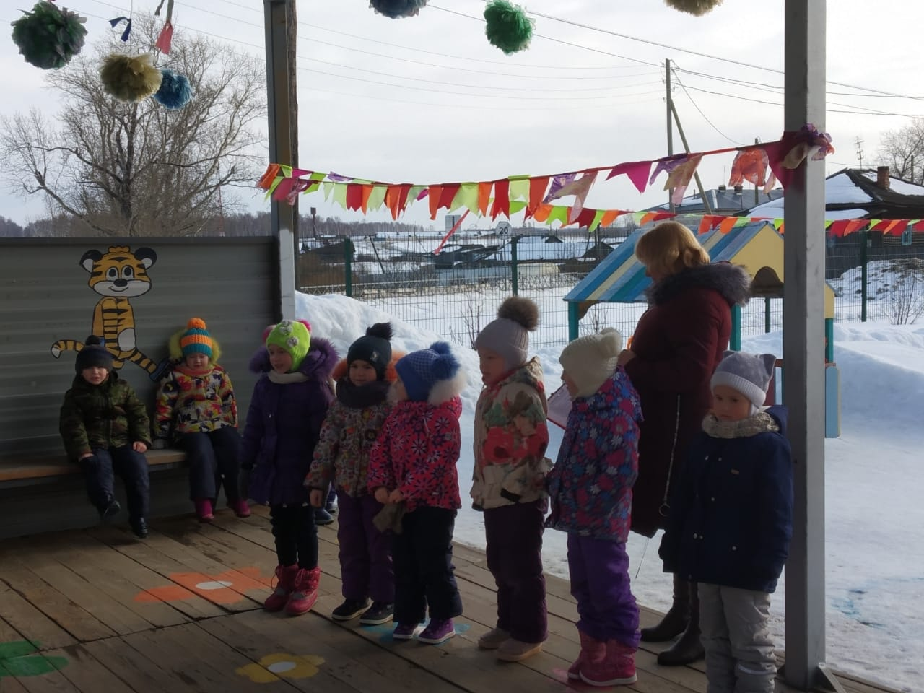

и как полагается перед начало игры провели зарядку.


Соревновались две команды: «Горячие сердца» и «Молния», в каждой команде капитанами и командирами были наши замечательные папы, которые во время всех испытаний вдохновляли и помогали детям.
Эстафета "Доставь донесение в штаб "
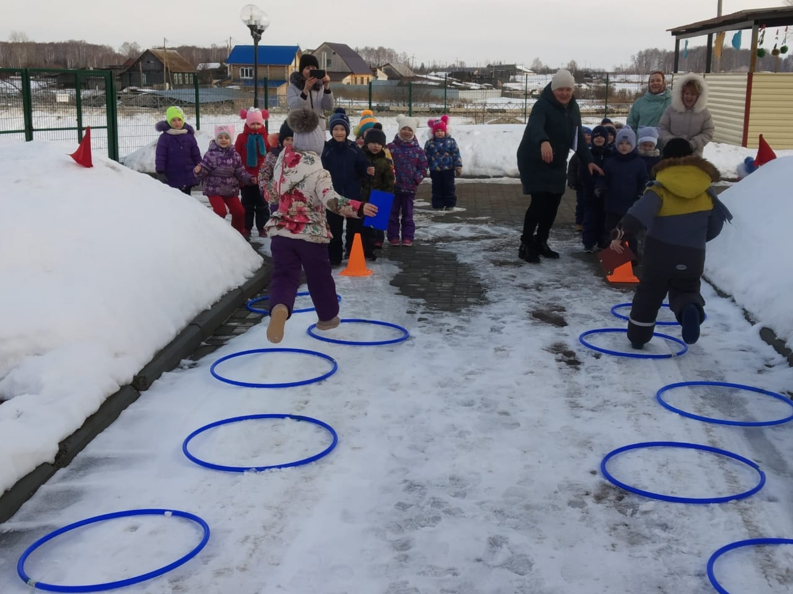


Эстафета для пап «Не урони погоны»



Эстафета "Оружейный склад"

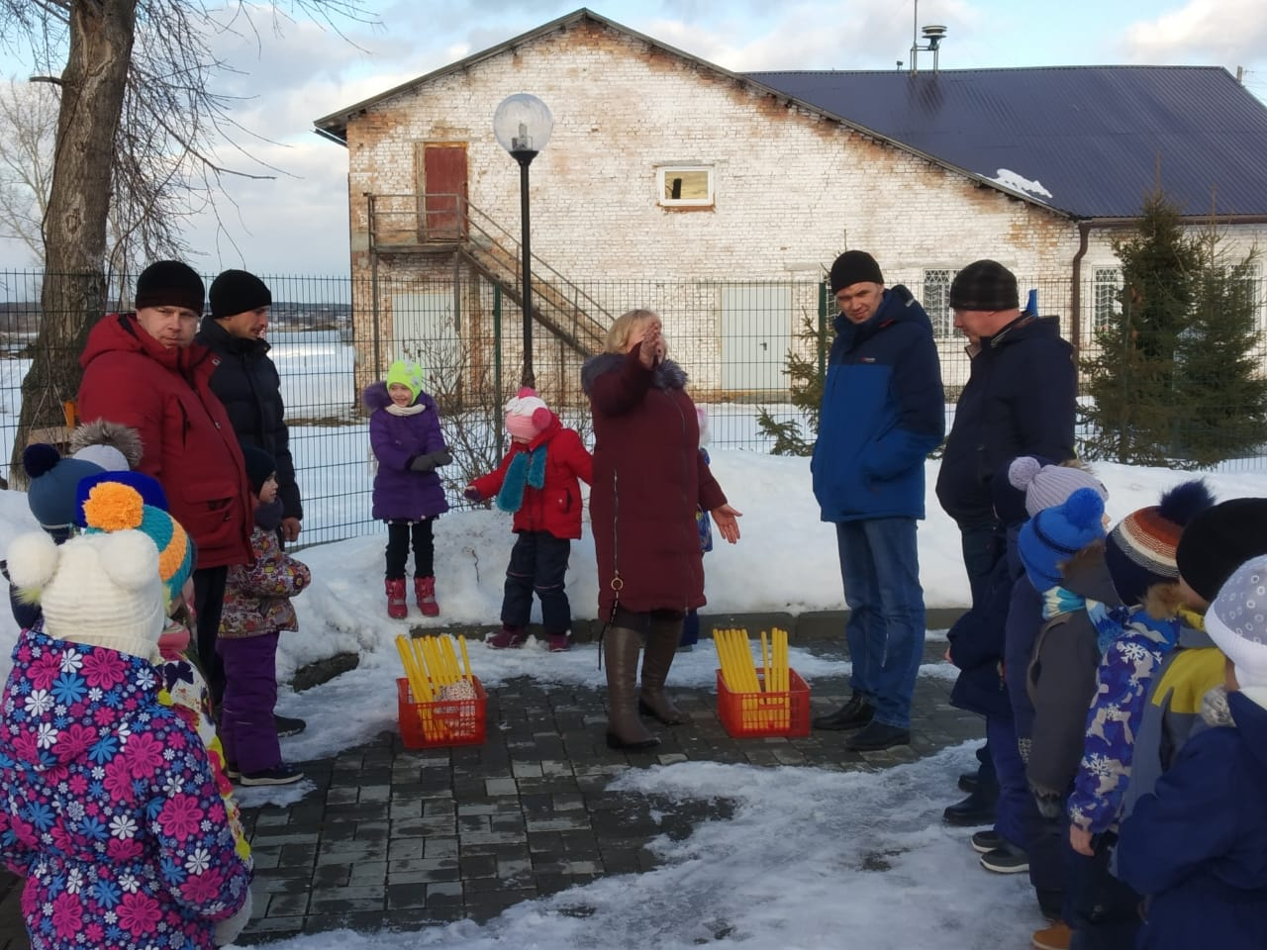

Конкурс для пап "Саперы"
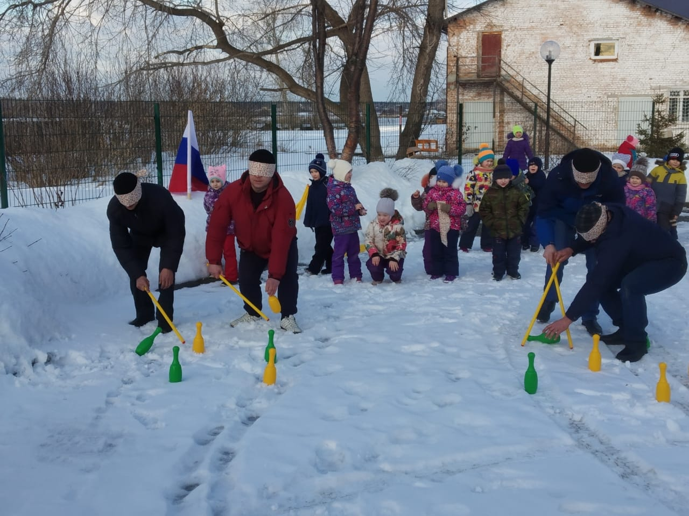

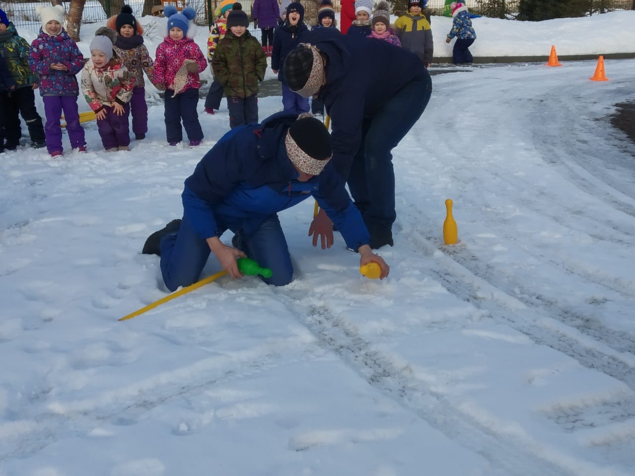

Эстафета «Переправа»


Эстафета «Кенгуру»
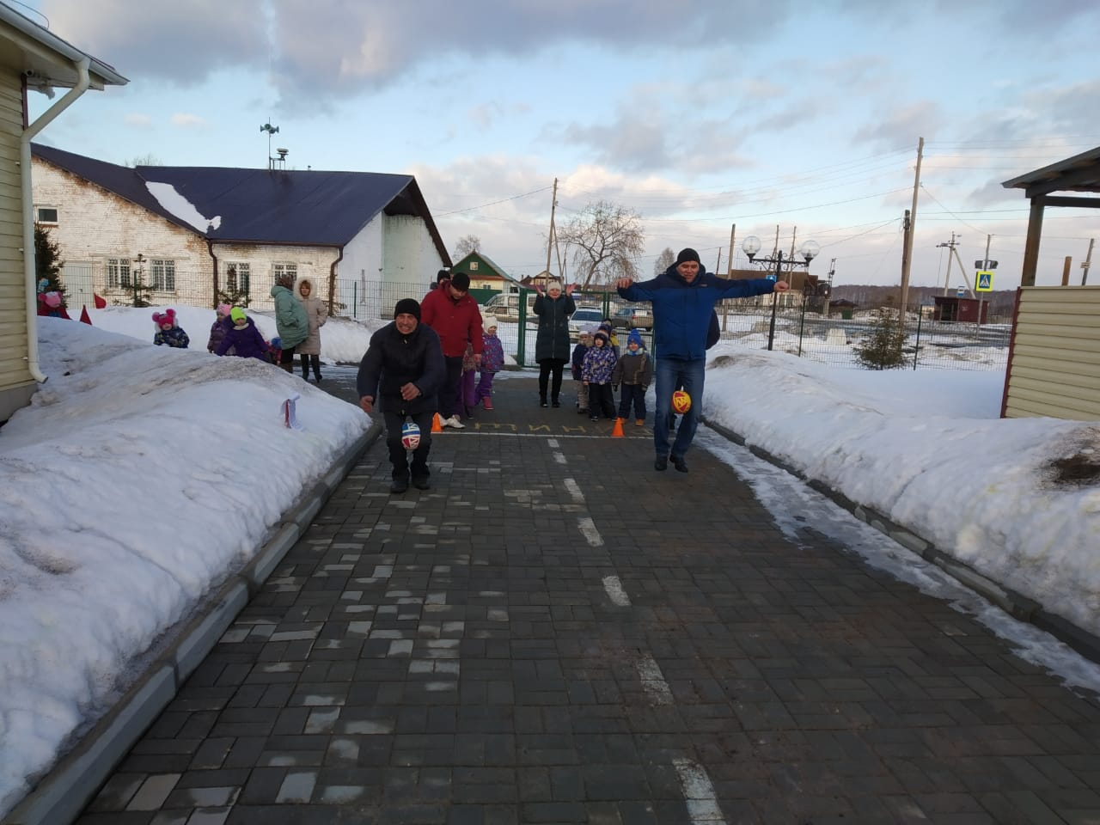

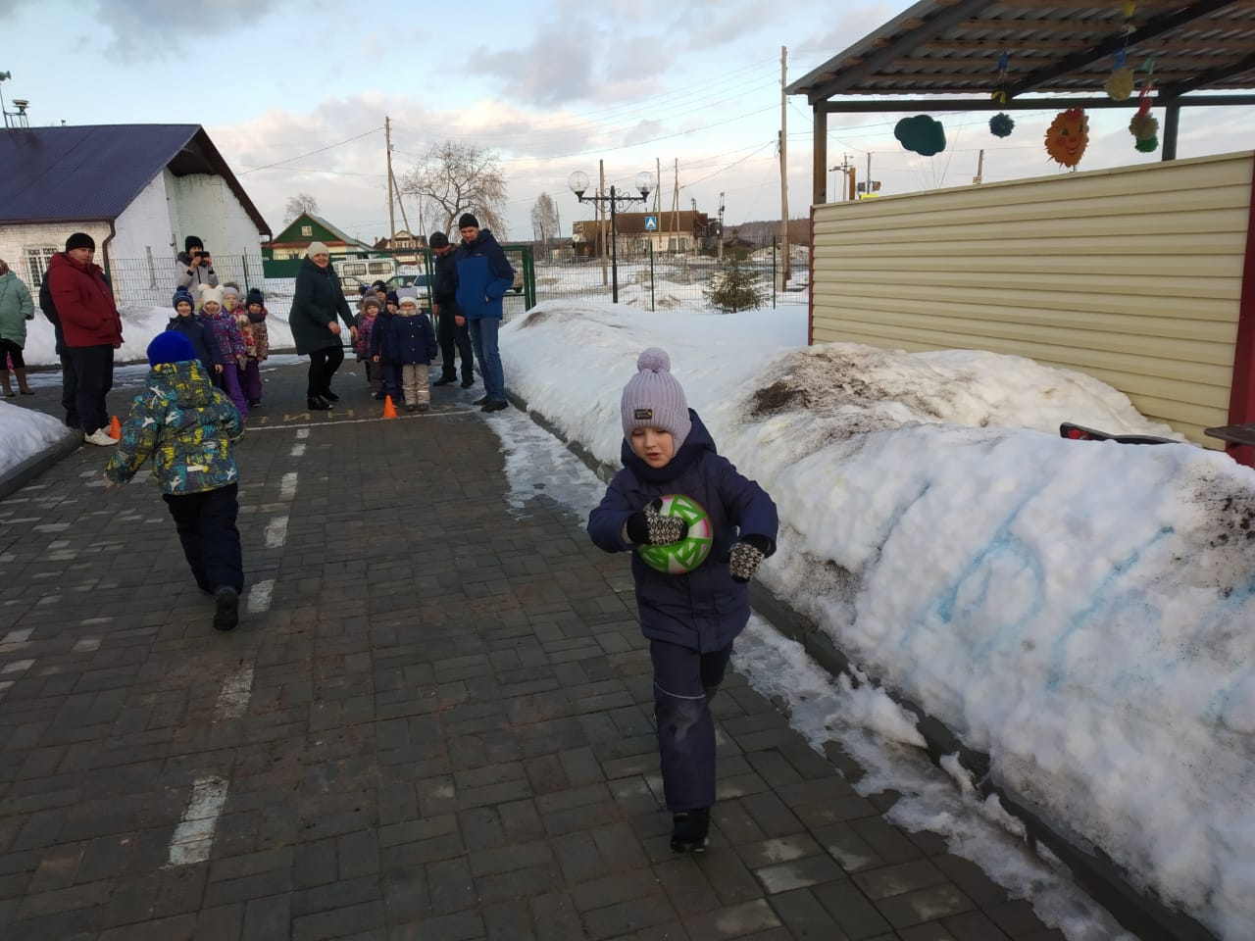

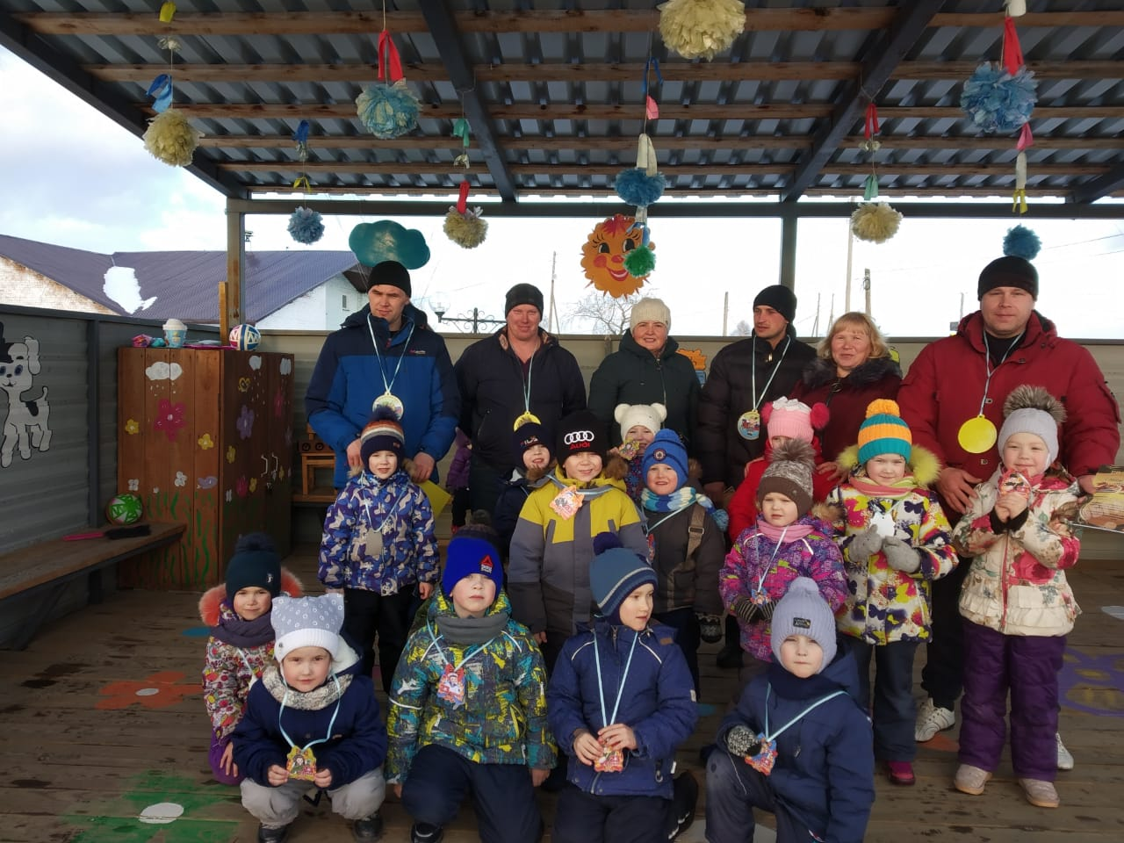
Все испытания остались позади, не было проигравших, были только победители! Все участники команд получили памятные медали, а нашим папам кроме медалей вручили почетные грамоты.

